中考总复习：图形的变换--巩固练习（基础）
【巩固练习】
一、选择题
1. 以下图形：平行四边形、矩形、等腰三角形、线段、圆、菱形，其中既是轴对称图形又是中心对称图形的有（ ）.
A．4个 B．5个 C．6个 D．3个
2．有以下现象：①温度计中，液柱的上升或下降；②打气筒打气时，活塞的运动；③钟摆的摆动；④传送带上瓶装饮料的移动，其中属于平移的是（ ）.
A．①③ B．①② C．②③ D．②④
3.在图形的平移中，下列说法中错误的是（ ）.
A．图形上任意点移动的方向相同； B．图形上任意点移动的距离相同
C．图形上可能存在不动点； D．图形上任意对应点的连线长相等
4.如图，O是正六边形ABCDEF的中心，下列图形可由△OBC平移得到的是（ ）.
A.△OCD B.△OAB C.△OAF D.△OEF
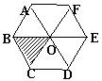
5.（2017•莒县模拟）如图，△ABC的面积为2，将△ABC沿AC方向平移到△DFE，且AC=CD，则四边形AEFB的面积为（ ）
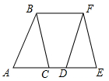
A．6 B．8 C．10 D．12
6.如图所示，△ABC中，AC＝5，中线AD＝7，△EDC是由△ADB旋转180°所得，则AB边的取值范围是（ ）．
A．l＜AB＜29 B．4＜AB＜24 C．5＜AB＜19 D．9＜AB＜19
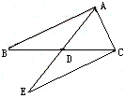
二、填空题
7. 如图，在边长为2的菱形ABCD中，∠B＝45°，AE为BC边上的高，将△ABE沿AE所在直线翻折后得△AGE，那么△AGE与四边形AECD重叠部分的面积是 ．
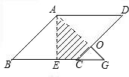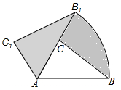
第7题 第8题
8.（2016·黔东南州）如图，在△ACB中，∠BAC=50°，AC=2，AB=3，现将△ACB绕点A逆时针旋转50°得到△AC₁B₁，则阴影部分的面积为_______.
9. 如图，一张矩形纸片，要折叠出一个最大的正方形纸，小明把矩形的一个角沿折痕翻折上去，使AB边和AD边上的AF重合，则四边形ABEF就是一个最大的正方形，他的判定方法是________．
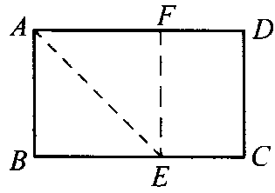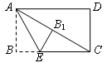
第9题 第10题
10. 如图，在矩形纸片ABCD中，AB＝2cm，点E在BC上，且AE＝CE．若将纸片沿AE折叠，点B恰好与
AC上的点B₁重合，则AC＝ cm．
11.（2016•郑州一模）如图，Rt△ABC，∠ACB=90°，AC=3，BC=4，将边AC沿CE翻折，使点A落在AB上的点D处；再将边BC沿CF翻折，使点B落在CD的延长线上的点B′处，两条折痕与斜边AB分别交于点E、F，则线段B′F的长为 ．
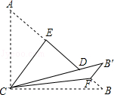
12.如图,为矩形ABCD的中心，将直角三角板的直角顶点与点重合，转动三角板使两直角边始终与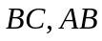相交，交点分别为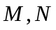.如果，则与的关系式为 .
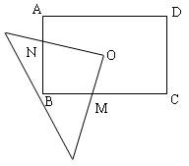
三、解答题
13.（2015•南充）如图，矩形纸片ABCD，将△AMP和△BPQ分别沿PM和PQ折叠（AP＞AM），点A和点B都与点E重合；再将△CQD沿DQ折叠，点C落在线段EQ上点F处．
（1）判断△AMP，△BPQ，△CQD和△FDM中有哪几对相似三角形？（不需说明理由）
（2）如果AM=1，sin∠DMF=，求AB的长．
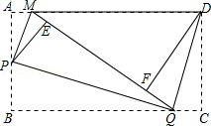

14.把两个全等的等腰直角三角板ABC和EFG（其直角边长均为4）叠放在一起（如图①），且使三角板EFG的直角顶点G与三角板ABC的斜边中点O重合.现将三角板EFG绕O点顺时针方向旋转（旋转角α满足条件：0°＜α＜90°)，四边形CHGK是旋转过程中两三角板的重叠部分（如图②）.
(1)在上述旋转过程中，BH与CK有怎样的数量关系？四边形CHGK的面积有何变化？证明你发现的结论；
(2)连接HK，在上述旋转过程中，设BH=，△GKH的面积为，求与之间的函数关系式，并写出自变量的取值范围；
(3)在(2)的前提下，是否存在某一位置，使△GKH的面积恰好等于△ABC面积的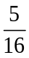？若存在，求出此时的值；若不存在，说明理由.
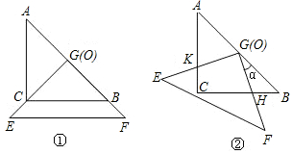

15.如图，将矩形纸片ABCD按如下顺序进行折叠: 对折、展平, 得折痕EF(如图①); 沿GC折叠, 使点B落在EF上的点B′ 处(如图②)； 展平, 得折痕GC(如图③); 沿GH折叠, 使点C落在DH上的点C′ 处(如图④); 沿GC′ 折叠(如图⑤)； 展平, 得折痕GC′、GH(如图⑥).
(1)求图②中∠BCB′ 的大小；
(2)图⑥中的△GCC′ 是正三角形吗?请说明理由.
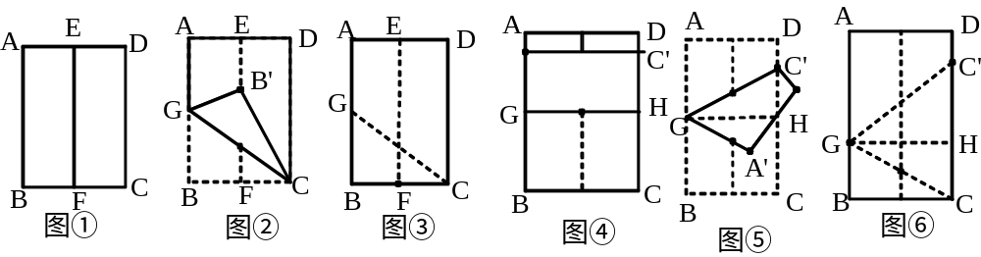

16.已知矩形纸片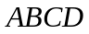，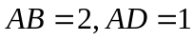.将纸片折叠，使顶点A与边CD上的点E重合.
（1）如果折痕FG分别与AD，AB交于点F，G（如图（1）），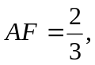求DE的长.
（2）如果折痕FG分别与CD，AB交于点F，G（如图（2）），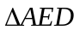的外接圆与直线BC相切，求折痕FG的长.
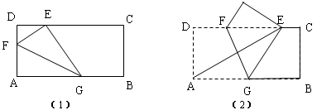

【答案与解析】
一．选择题
1．【答案】A．
2．【答案】D.
【解析】①温度计中液柱的上升或下降改变图形的大小，不属于平移；
②打气筒打气时，活塞的运动属于平移；
③钟摆的摆动是旋转，不属于平移；
④传送带上瓶装饮料的移动符合平移的性质，属于平移．
3．【答案】C.
4．【答案】C.
5．【答案】C.
【解析】由题意可得平移的距离是2AC，AC=CD，连接FC，
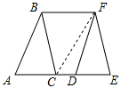
S_{△BFC}=2S_{△ABC}，S_{△ABC}= S_{△FDC}=S_{△FDE}=2，∴四边形AEFB的面积为10.
6．【答案】D.
【解析】∵△ADB绕点D旋转180°，得到△EDC，
∴AB=EC,AD=DE，而AD=7，∴AE=14，
在△ACE中，AC=5，
∴AE-AC＜EC＜AC+AE，
即14 -5＜EC＜14+5，∴9＜AD＜19．
二．填空题
7．【答案】2-2．
【解析】在边长为2的菱形ABCD中，∠B=45°，AE为BC边上的高，故AE=，
由折叠易得△ABG为等腰直角三角形，
∴S_{△ABG}=BA•AG=2，S_{△ABE}=1，∴CG=2BE-BC=2-2，
∴CO=OG=2-，∴S_{△COG}=3-2，
∴重叠部分的面积为2-1-（3-2）=2-2．
8．【答案】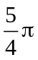.
【解析】S_{阴影}=S_{扇形ABB1}=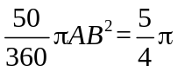．
9．【答案】对角线平分内角的矩形是正方形.
10．【答案】4cm.
【解析】∵AB=2cm，AB=AB₁∴AB₁=2cm，
∵四边形ABCD是矩形，AE=CE，∴∠ABE=∠AB₁E=90°
∵AE=CE，∴AB₁=B₁C，∴AC=4cm．
11.【答案】 ．
【解析】根据折叠的性质可知CD=AC=3，B′C=BC=4，∠ACE=∠DCE，∠BCF=∠B′CF，CE⊥AB，
∴B′D=4﹣3=1，∠DCE+∠B′CF=∠ACE+∠BCF，
∵∠ACB=90°，
∴∠ECF=45°，
∴△ECF是等腰直角三角形，
∴EF=CE，∠EFC=45°，
∴∠BFC=∠B′FC=135°，
∴∠B′FD=90°，
∵S_{△ABC}=AC•BC=AB•CE，
∴AC•BC=AB•CE，
∵根据勾股定理求得AB=5，
∴CE=，
∴EF=，ED=AE=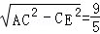，
∴DF=EF﹣ED=，
∴B′F=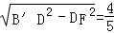．
故答案为：．
12．【答案】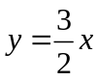.
三.综合题
13．【解析】
解：（1）△AMP∽△BPQ∽△CQD，
∵四边形ABCD是矩形，
∴∠A=∠B=∠C=90°，
根据折叠的性质可知：∠APM=∠EPM，∠EPQ=∠BPQ，
∴∠APM+∠BPQ=∠EPM+∠EPQ=90°，
∵∠APM+∠AMP=90°，
∴∠BPQ=∠AMP，
∴△AMP∽△BPQ，
同理：△BPQ∽△CQD，
根据相似的传递性，△AMP∽△CQD；
（2）∵AD∥BC，
∴∠DQC=∠MDQ，
根据折叠的性质可知：∠DQC=∠DQM，
∴∠MDQ=∠DQM，
∴MD=MQ，
∵AM=ME，BQ=EQ，
∴BQ=MQ﹣ME=MD﹣AM，
∵sin∠DMF==，
∴设DF=3x，MD=5x，
∴BP=PA=PE=，BQ=5x﹣1，
∵△AMP∽△BPQ，
∴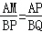，
∴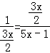，
解得：x=（舍）或x=2，
∴AB=6．
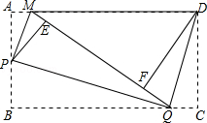
14．【解析】
(1).在上述旋转过程中，BH=CK，四边形CHGK的面积不变．
证明：连接CG，KH，
∵△ABC为等腰直角三角形，O（G）为其斜边中点，
∴CG=BG，CG⊥AB，
∴∠ACG=∠B=45°，
∵∠BGH与∠CGK均为旋转角，
∴∠BGH=∠CGK，
在△BGH与△CGK中，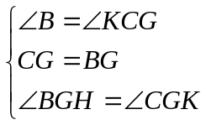
∴△BGH≌△CGK（ASA），
∴BH=CK，S_{△BGH}=S_{△CGK}．
∴S_{四边形CHGK}=S_{△CHG}+S_{△CGK}=S_{△CHG}+S_{△BGH}=S_{△ABC}=××4×4=4，
即：S_{四边形CHGK}的面积为4，是一个定值，在旋转过程中没有变化；
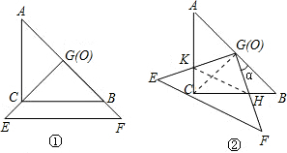

（2）∵AC=BC=4，BH=x，
∴CH=4-x，CK=x．
由S_{△GHK}=S_{四边形CHGK}-S_{△CHK}，
得y=4 -x（4-x），
∴y=x²-2x+4．
由0°＜α＜90°，得到BH最大=BC=4，
∴0＜x＜4；
（3）存在．
根据题意，得x²-2x+4=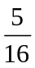×8，
解这个方程，得x₁=1，x₂=3，
即：当x=1或x=3时，△GHK的面积均等于△ABC的面积的．
15．【解析】
（1）由折叠的性质知：B′C=BC，
在Rt△B′FC中，
∵cos∠B′CF=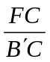=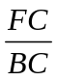=，
∴∠B′CF=60°，
即∠BCB′=60°；
（2）根据题意得：GC平分∠BCC′，
∴∠GCB=∠GCC′=∠BCB′=30°，
∴∠GCC′=∠BCD-∠BCG=60°，
由折叠的性质知：GH是线段CC′的对称轴，
∴GC′=GC，
∴△GCC′是正三角形．

16.【解析】在矩形ABCD中，AB=2，AD=1，，∠D=90°．
根据轴对称的性质，得EF=AF=．
∴DF=AD-AF=．在Rt△DEF中，DE=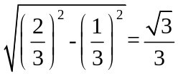．
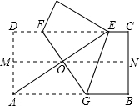

（2）设AE与FG的交点为O．根据轴对称的性质，得AO=EO．
取AD的中点M，连接MO．则MO=DE，MO∥DC．
设DE=x，则MO=x，在矩形ABCD中，∠C=∠D=90°，
∴AE为△AED的外接圆的直径，O为圆心．
延长MO交BC于点N，则ON∥CD,
∴∠CNM=180°-∠C=90°,
∴ON⊥BC，四边形MNCD是矩形．
∴MN=CD=AB=2．∴ON=MN-MO=2-x.
∵△AED的外接圆与BC相切，
∴ON是△AED的外接圆的半径,
∴OE=ON=2-x，AE=2ON=4-x．
在Rt△AED中，AD²+DE²=AE²，
∴1²+x²=（4-x）²．
解这个方程，得x=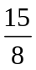． ∴DE=，OE=2-x=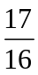．
根据轴对称的性质，得AE⊥FG．
∴∠FOE=∠D=90°
可得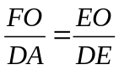,即FO=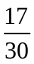．
又AB∥CD，∴∠EFO=∠AGO，∠FEO=∠GAO．
∴△FEO≌△GAO．∴FO=GO．
∴FG=2FO=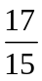．
∴折痕FG的长是．

